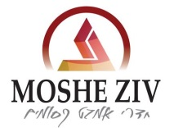
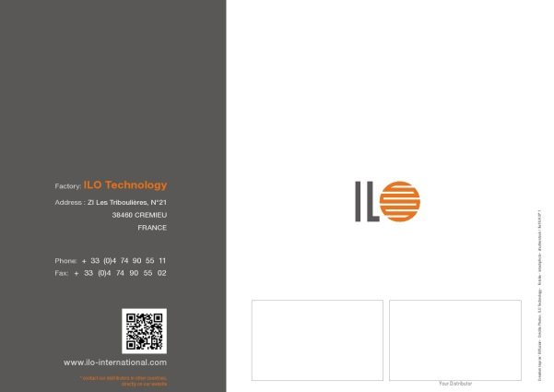
יבואן בלעדי

תעודת אחריות

אחריות לשנתיים מיום הקנייה, ניתנת למייבש המגבות ולגוף החימום שלו.חשוב לפעול על פי הוראות התקנה וההפעלה המצורפות למייבש.

חשוב- חיבור חשמלי ייעשה על ידי חשמלאי מוסמך בלבד.

תעודת אחריות בתוקף בצירוף חשבונית הקנייה,
מכל מקום בו נרכש המייבש.

א.ר.נ משה זיו
03-5581027

